ZinCo Speicherschutzmatte SSM 45
ZinCo Dach-Systeme

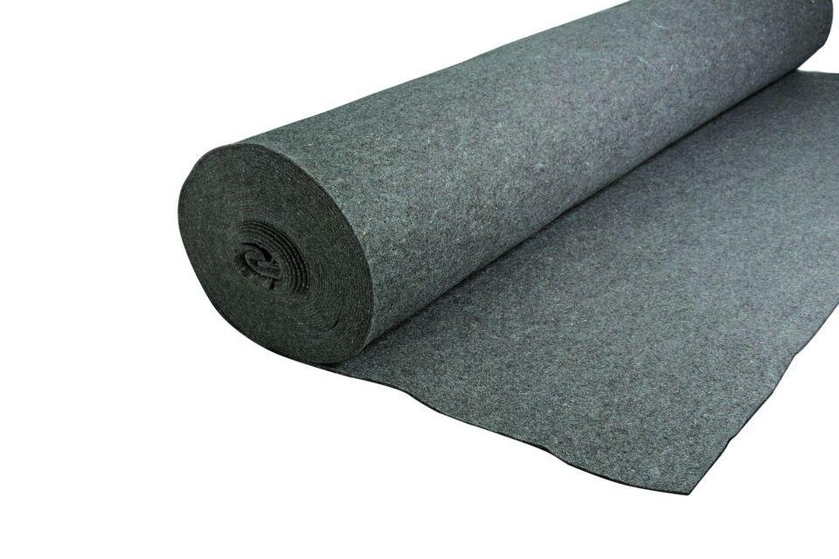Eigenschaften
HAN:
2045
Ausführung
Rolle
Werkstoff
Polyester, Polypropylen (PP)
Breite (mm)
2.000,00
Länge (mm)
50.000,00
Stärke (mm)
5,00
Befestigung
lose verlegen
Chemische Beständigkeit
chemikalienbeständig gem. Herstellerangabe
Wasserspeicherkapazität [l/m²]
5

